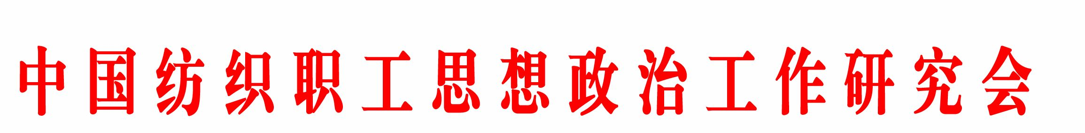
中纺政﹝2022﹞9号

关于举行 “致敬中国纺织”行业峰会
暨“郝建秀小组”建组70周年庆典的通知

各有关单位：
今年适值“郝建秀小组”建组70周年。为深入学习贯彻党的二十大精神，全面贯彻习近平新时代中国特色社会主义思想，大力弘扬劳模精神、劳动精神、工匠精神，中国纺织工业联合会、中国财贸轻纺烟草工会、山东省工业和信息化厅、青岛市人民政府定于2022年11月22日在山东省青岛市举行“致敬中国纺织”行业峰会暨“郝建秀小组”建组70周年庆典。具体工作由中国纺织职工思想政治工作研究会承办。主要安排如下。
- 会议主题 “致敬中国纺织”
二、时间地点
会议时间：11月21日14:00-22:00代表报到
11月22日上午会议，下午参观
报到酒店：青岛天瑞星空酒店
酒店地址：山东省青岛市市北区延吉路76号
前台电话：0532-66008888
三、会议议程
11月22日上午 青岛纺织谷
（一）中国纺织“上青天”文化馆开馆剪彩仪式
（二）“致敬中国纺织”行业峰会暨“郝建秀小组”建组70周年庆典
1.领导致辞
2.“弘扬火车头精神，做新时代最美奋斗者”论坛
3.观看《“郝建秀小组”70年光辉历程》宣传片
4.宣读“响应省委、省政府号召，凝心聚力打造全国纺织服装产业转型升级示范省”倡议书
5.宣读“郝建秀小组”建组 70 周年活动倡议书
6.“最美纺织工”推荐活动启动仪式
7.纺织干部研学培训基地揭牌仪式
8.中国纺织工业联合会会长 孙瑞哲讲话
（三）全体嘉宾合影留念
11月22日下午 青岛纺织谷沉浸式体验及商务交流
四、参会人员
1.中华全国总工会、中国纺织工业联合会、中国财贸轻纺烟草工会、中国纺织职工思想政治工作研究会领导；
2.山东省人民政府、山东省工业和信息化厅、山东省总工会及有关部门领导，青岛市委、市政府及有关部门领导；承办、协办、支持单位领导；
3.各省、自治区、直辖市纺织服装协会或纺织主管部门领导；
4.全国纺织服装排头兵企业负责人代表，纺织产业集群、园区负责人代表，全国纺织劳模、优秀班组长代表；
5.其他有关人员。
五、组织机构
主办：中国纺织工业联合会 中国财贸轻纺烟草工会
山东省工业和信息化厅 青岛市人民政府
承办：中国纺织职工思想政治工作研究会
青岛市总工会 青岛市工业和信息化局
青岛市市北区人民政府
协办：山东省纺织服装行业协会
青岛市市北区工业和信息化局
青岛市市北区工会
青岛市北建设投资集团有限公司
青岛纺联控股集团有限公司
纺织谷发展有限公司
支持：山东省纺织职工思想政治工作研究会
山东省轻工纺织工会 青岛市纺织服装行业协会
六、会议接待
本次会议为邀请嘉宾为定向邀请，会议期间嘉宾食宿由活动组委会承担，往返交通自理。会议接待及接送接送站由青岛纺联控股集团有限公司、青岛纺织谷发展有限公司具体负责。
青岛北站 联系人：姜 玲 13605427857
青岛胶东国际机场 联系人：高毅朝 18905327776
七、报名方式
参会代表请于2022年11月10日前将会议报名回执（见附件1）发至邮箱：qflmpx2020@126.com。
八、联系方式
张 硕 010-85229576 13811358041
王春红 010-85229581 13651101865
郑国峰 010-85229677 13552439979
附件：1.报名回执
2.青岛市疫情防控政策

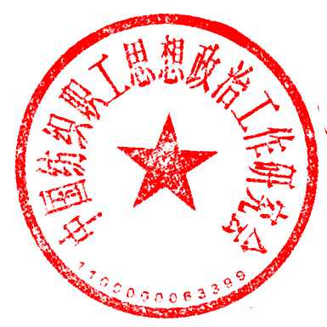

中国纺织职工思想政治工作研究会
（中国纺织企业文化建设协会）
2022年11月3日

中纺政研会秘书处 2022年11月3日印发
附件1
报名回执
单位名称 |  |  |  |  | 单位地址
姓 名 | 职务 | 性别 | 民族 | 到达航班  /高铁班次 |  | 返程航班  /高铁班次 | 联系方式
11月22日下午是否参观学习。 是□ 否□
注：1.受疫情管控要求，受邀单位出席一位领导同志为宜。
2.此回执请于2022年11月10日前发送至发至邮箱qflmpx2020@126.com。
3.本次会议安排接送站，请提供准确往返行程。
4.继续参加11月23日全国纺织班组会议的代表，需按中纺政﹝2022﹞8号通知办理报名。

附件2

青岛市疫情防控政策

1.对7天内有高风险区旅居史的人员，采取7天集中隔离医学观察；对7天内有中风险区旅居史的人员，采取7天居家隔离医学观察，如不具备居家隔离医学观察条件，采取集中隔离医学观察。
2.7天内有中高风险区所在县（市、区、旗）的其他低风险区旅居史人员入鲁返鲁后，3天内开展2次核酸检测（间隔24小时），做好健康监测。
3.对尚未公布中高风险区但7天内发生社会面疫情的地区，参照中风险区执行。
4.使用青岛市公共交通，进入青岛市各公共场所需持有当地48小时内核酸检测报告。
5.请参会代表密切关注疫情变化，具体防控要求以临近会议时青岛及各地疫情防控政策为准。

